ЈЕЛОВНИК ЗА ВРТИЋЕ И ЈАСЛЕ ОКТОБАР I ДЕО 2024
СА ПРЕДЛОГОМ ЈЕЛОВНИКА ЗА РОДИТЕЉЕ ДО КРАЈА ДАНА
ДОРУЧАК,РУЧАК,ВОЋНА ПОРЦИЈА И УЖИНА ОБЕЗБЕЂЕНИ У ВРТИЋУ ВЕЧЕРА-ПРЕДЛОГ ЗА РОДИТЕЉЕ ДО КРАЈА ДАНА
ДАТУМ И ДАН | ДОРУЧАК 7:30-8:30  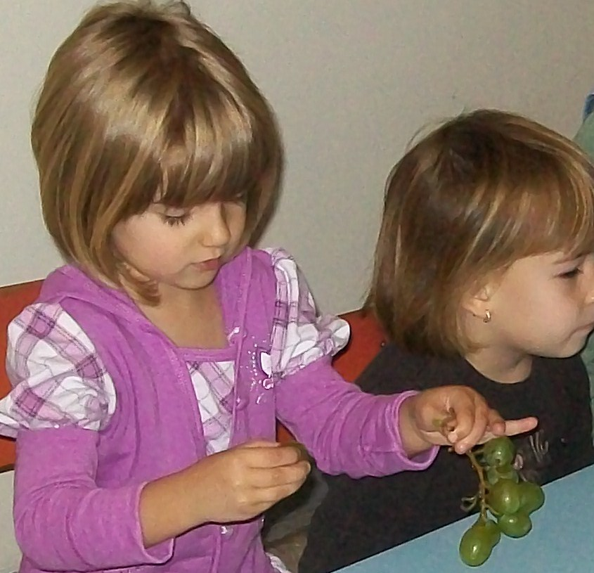 | УЖИНА 10:30-11:30  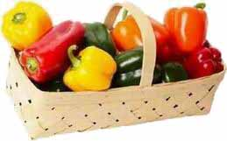 | РУЧАК  13:30-14:30  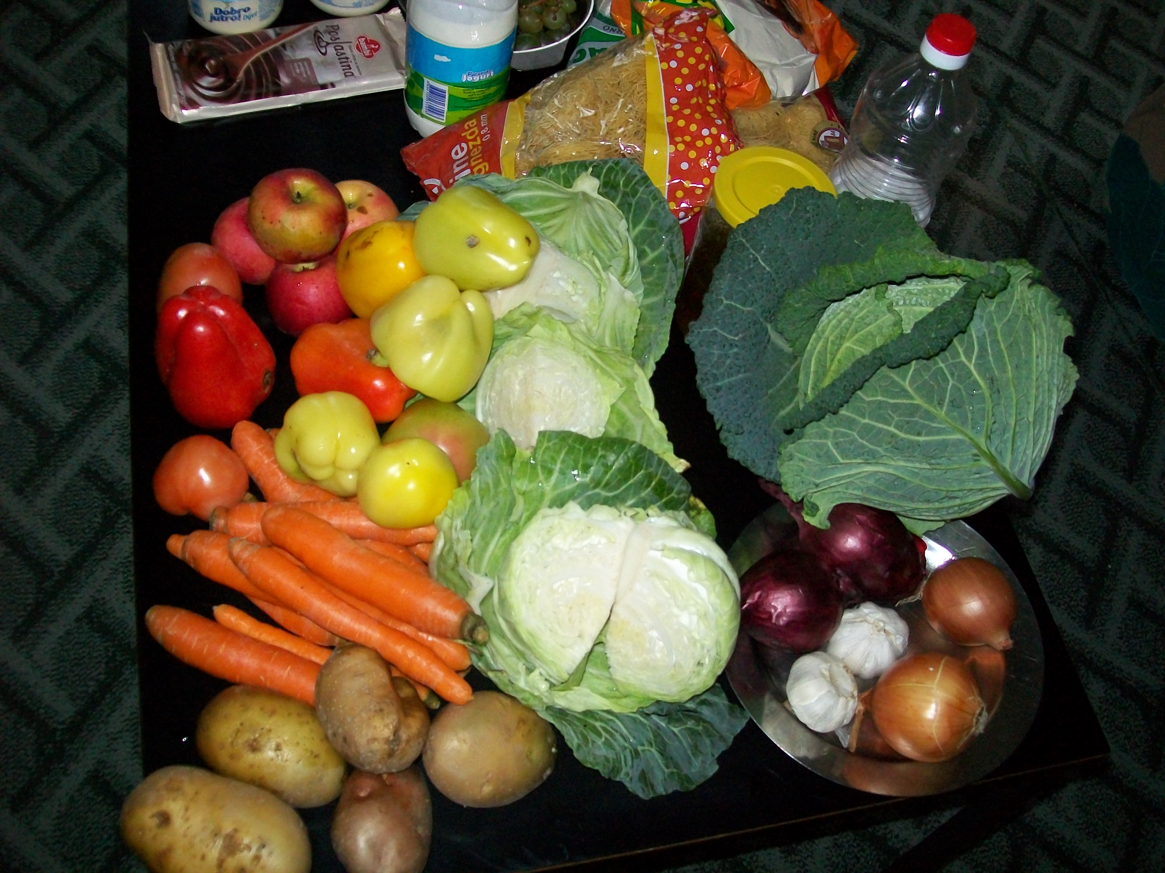 | ВОЋНА ПОРЦИЈА  16:00 | ВЕЧЕРА  18:30
01.10.2024  Уторак | Сирко,чај нана, туњевина,хлеб,кечап | Штрудла џем | Крем чорба од карфиола,шпагети са млевеним месом | Јабука | Печени батак,куван кукуруз шећерац,хлеб,јогурт
02.10.2024  Среда | Млеко,маргарин,мармелада,хлеб | Воћни колач | Грашак са пилетином,купус салата,хлеб | Јабука | Качамак са јогуртом и сирком
03.10.2024  Четвртак | Намаз од пилећих прса,павлаке,кук.шећерца и кис.краставаца,хлеб | Сањин колач са кремом и кексом | Шарен пилав са млевеним месом,купус салата,хлеб | Јабука | Какао,маслац,качкаваљ, хлеб
04.10.2024  Петак | Павлака,чај нана, барено јаја,хлеб | Слани штапић | Чорба од поврћа,резанци запечени са сиром | Јабука | Печено бело месо са кук.брашном,барени карфиол,кис. млеко,хлеб
07.10.2024  Понедељак | Намаз од сланине хамбуршке,сирка,кук.шећ и сирка,хлеб,јогурт | Кох од гриза | Пасуљ.купус салата,хлеб | Јабука | Кајгана,парадајз салата,хлеб,кисело млеко
08.10.2024  Уторак | Штрудла мак,млеко | Лимунада,кекс | Пире од спанаћа,кисело млеко,фаширана шницла од свињског меса ,хлеб | Јабука | Пита са дулеком,какао
09.10.2024  Среда | Троуглић са сиром,чај нана | Обланда са павлаком и кексом | Мусака од тиквица,кисело млеко,хлеб | Грожђе | Млеко,лења пита
10.10.2024  Четвртак | Чај нана,барено јаје, павлака,хлеб,кечап | Пудинг | Кромпир пире,фаширана шницла од ослића,краставац салата,хлеб | Јабука | Гибаница,јогурт
11.10.2024  Петак | Чај нана,сирко,  шунка,хлеб,кечап | Штрудла џем | Крем чорба од пилетине са поврћем,резанци са сиром запечени | Јабука | Сардина,кувани парадајз,хлеб
14.10.2024.  Понедељак | Јогурт,интегрална погачица | Пита са вишњом преливена јајима и гризом | Пасуљ,купус салата,хлеб | Јабука | Печени ослић са кук.брашном,зелена салата,хлеб,јогурт
15.10.2024  Уторак | Пројара са сиром,чај нана | Пита са јабуком и пшеничним клицама | Куван купус са свињским месом хлеб | Јабука | Печено бело месо са кук.брашном,купус салата,кис. млеко,хлеб
Нутриционисти-дијететичари :Цвејић Данијела,Цвејић Живојин Нутритивни састав јеловника у вртићу је:
